«Пионер 345» (биатлонное ложе)
Калибр, мм. — 4,5
Механизм перезарядки полностью дублирует механизм малокалиберных винтовок, применяемых в биатлоне
Широкие возможности регулировки
Применяемые боеприпасы — пневматические пули типа «Match»
Максимально допустимое давление сжатого воздуха в баллоне, кгс/см.кв., не более — 250
Рабочее давление , необходимое для стабильной работы винтовки, кгс/см.кв., в пределах — от 70 до 250
Количество стабильных выстрелов с одной закачки баллона — не менее 100
Вместимость магазина, шт. пуль — 5
Дульная энергия пули, Дж, не более — 3
Величина регулировки длины приклада, мм, не более — 30
Габаритные размеры, мм — 1100*265*65
Масса винтовки без принадлежности, кг. — 3,6
Усилие спуска, регулируемое, Н(кгс) — от 0,5 до 1.0
Длина хода спускового крючка, регулируемая, мм — от 0,4 до 4,0
Эксплуатация возможна при температуре – от -20 до +40 градусов по Цельсию

«Пионер 245»
Калибр, мм. — 4,5
Легкий механизм перезарядки
Широкие возможности регулировки
Применяемые боеприпасы — пневматические пули типа «Match»
Максимально допустимое давление сжатого воздуха в баллоне, кгс/см.кв., не более — 250
Рабочее давление , необходимое для стабильной работы винтовки, кгс/см.кв., в пределах — от 70 до 250
Количество стабильных выстрелов с одной закачки баллона — не менее 100
Вместимость магазина, шт. пуль — 5
Дульная энергия пули, Дж, не более — 7,5
Величина регулировки длины приклада, мм, не более — 30
Габаритные размеры, мм — 1100*265*65
Масса винтовки без принадлежности, кг. — 3,6
Усилие спуска, регулируемое, Н(кгс) — от 0,5
Длина хода спускового крючка, регулируемая, мм — от 0,4 до 4,0
Эксплуатация возможна при температуре – от -20 до +40 градусов по Цельсию
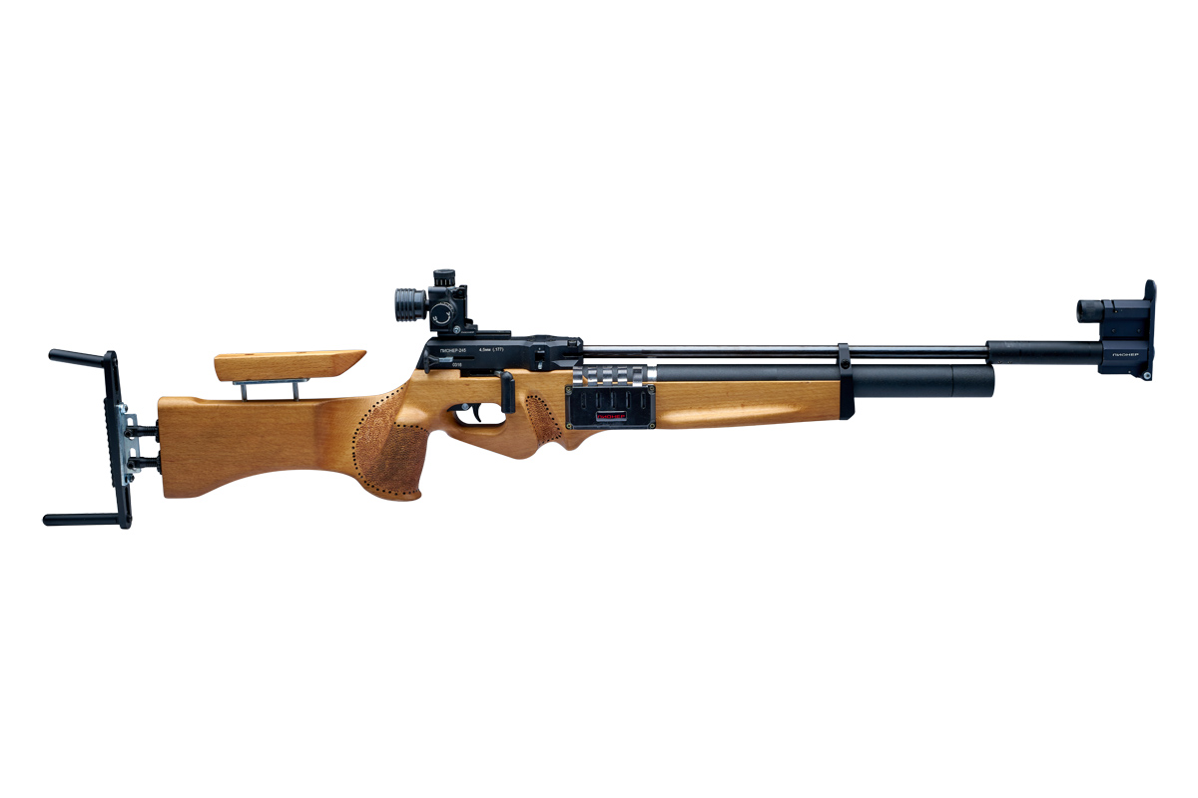
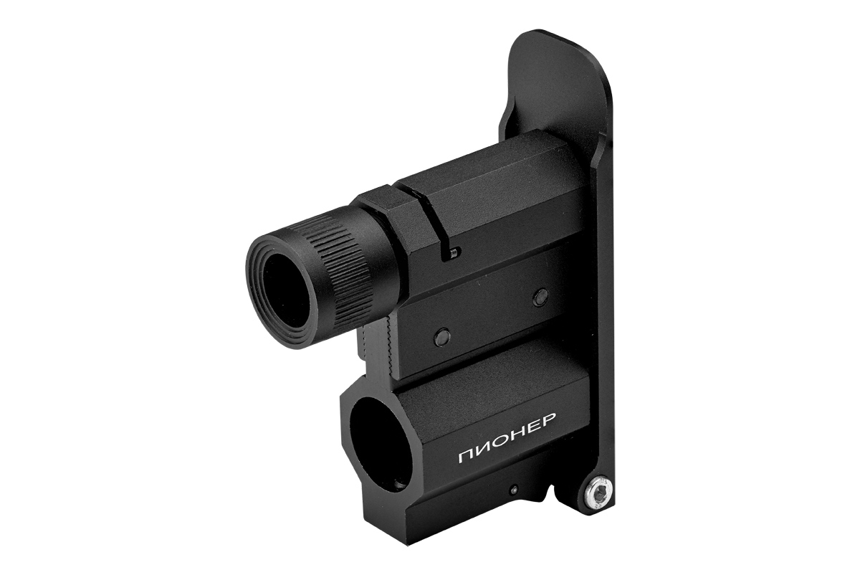

Аксессуары *
- Диоптрический прицел
- Основание мушки в сборе универсальное с подъемом линии прицеливания
- Ремень переносной
- Антабочный ремень

* Аксессуары совместимы с винтовками «ПИОНЕР», «БИАТЛОН», «МР-61»,«Anschutz» и «Steyr».

Спортивные диоптрические прицелы
Собственное производство диоптрических спортивных прицелов с кликом перемещения от 0,05 мм. Широкие возможности настройки под каждого конкретного спортсмена. Совместимы со всеми типами винтовок.
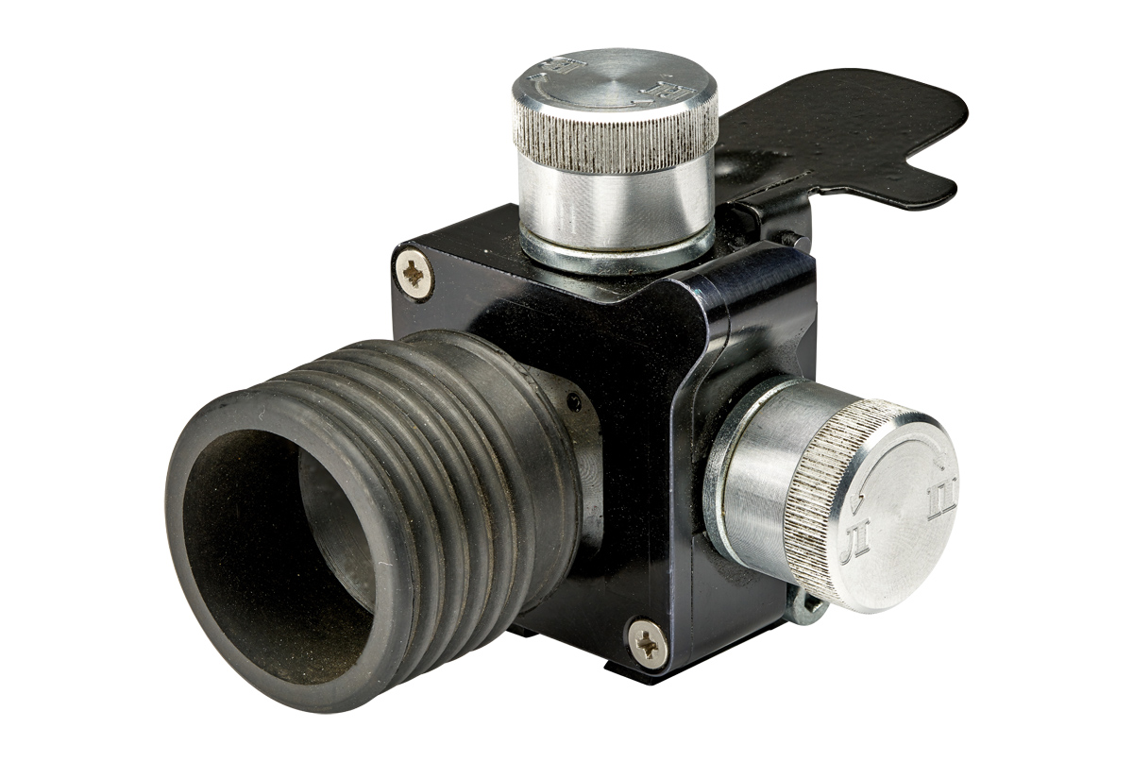
Разработка - design-art.ru
Россия, Москва, улица Карьер, 2А
Телефон: +7 (495) 108-03-98
Электронная почта по общим вопросам: info@pguns.ru

